PROPOSTA DE ACOMPANHAMENTO DA APRENDIZAGEM
8º ano – Bimestre 4
Nome:
Ano/Turma: _____________ Número: _________ Data:
Professor(a):

1. Rosana construiu alguns gráficos no plano cartesiano. Observe:

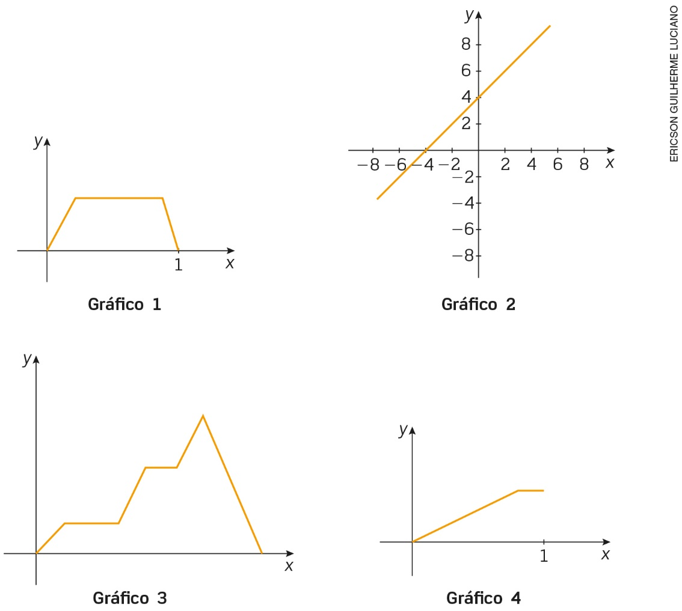

Assinale a alternativa que corresponde ao gráfico que representa uma equação de 1º grau com duas incógnitas.
- Gráfico 3
- Gráfico 4
- Gráfico 1
- Gráfico 2

2. João está controlando as calorias que ingere no café da manhã. No café da manhã de sábado, ele consumiu 1 pedaço de bolo e 2 pãezinhos, o que deu um total de 110 gramas. No café da manhã de domingo, ele consumiu 2 pedaços de bolo e 1 pãozinho (iguais aos do dia anterior e com mesma massa), totalizando 130 gramas. Para calcular quantos gramas tem cada pedaço de bolo e cada pãozinho, João resolveu o seguinte sistema de equações de 1º grau:
$$\left\{\begin{aligned}1b+2p=110 \\ 2b+1p=130\end{aligned}\right.$$
Sabendo que cada 10 gramas de bolo equivalem a 42 calorias e 10 gramas de pãozinho equivalem a
27 calorias, assinale a alternativa que corresponde ao total de calorias consumida, no café da manhã, nesse final de semana.
- 207
- 873
- 630
- 243
3. Ana vai fazer uma colcha com losangos obtidos de retalhos retangulares. Veja a ilustração:

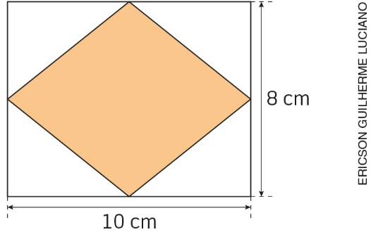

Assinale a alternativa que corresponde à área, em cm², de cada losango.
- 40
- 80
- 36
- 20

4. Um círculo de área 16$π$ m² está inscrito em um quadrado:

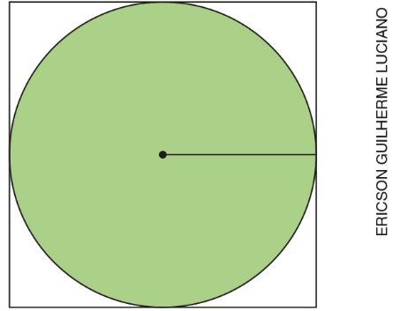

Assinale a alternativa que corresponde à área do quadrado, em m².
- 8
- 64
- 16
- 4
5. A figura abaixo representa uma piscina com volume de 22,5 m³.

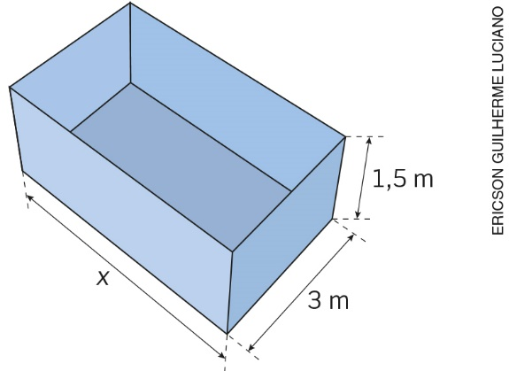

Assinale a alternativa que corresponde à medida da aresta x.
- 18 m
- 10 m
- 5 m
- 6 m

6. Sérgio deseja alugar uma bicicleta e fez uma pesquisa de preços em duas locadoras:
Locadora A → Taxa fixa de R$ 20,00 e R$ 5,00 por dia → y = 5x + 20
Locadora B → Taxa fixa de R$ 12,00 e R$ 8,00 por dia → y = 8x + 10
y = valor do aluguel; x = dias de aluguel
No gráfico a seguir está representado o seguinte sistema de equações de 1º grau:
$\left\{\begin{aligned}y=5x+20 \\ y=8x+10\end{aligned}\right.$

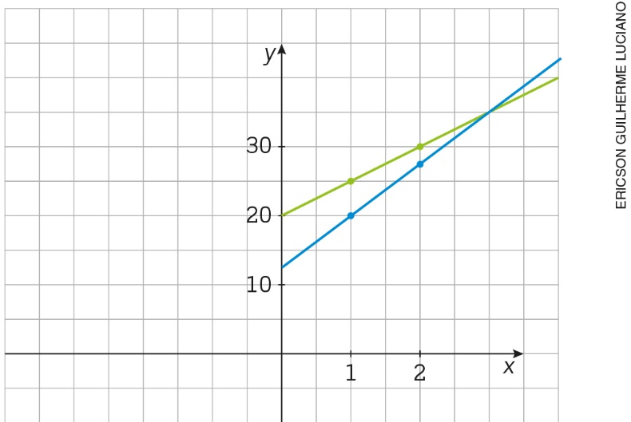

Analise o gráfico e responda às perguntas:
- Qual é o plano mais econômico para Sérgio, se desejar alugar a bicicleta por 2 dias?
___________________________________________________________________________________

- Qual é o plano mais econômico se ele desejar alugar a bicicleta por 5 dias?
___________________________________________________________________________________

- Qual é o significado da intersecção das retas?
___________________________________________________________________________________
___________________________________________________________________________________

7. Ester representou em três tipos de gráfico os dados de uma pesquisa registrados nesta tabela:

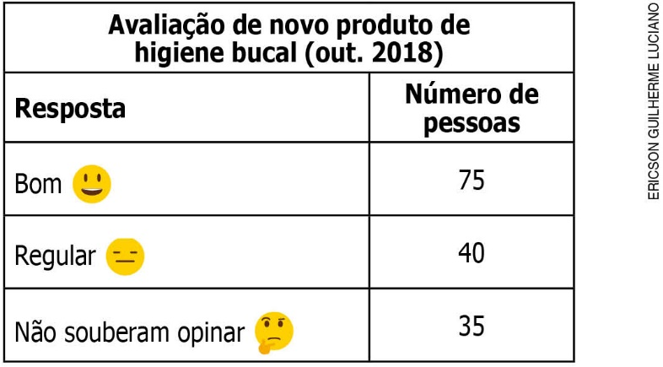
Dados obtidos pela pesquisa sobre o produto.

Gráfico de colunas
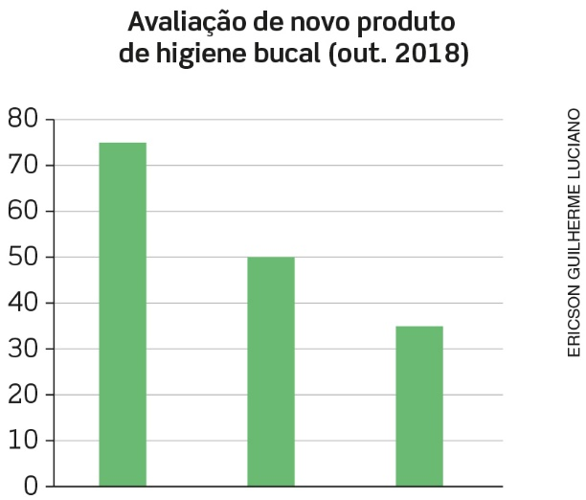
Dados obtidos pela pesquisa sobre o produto.
Gráfico de setores
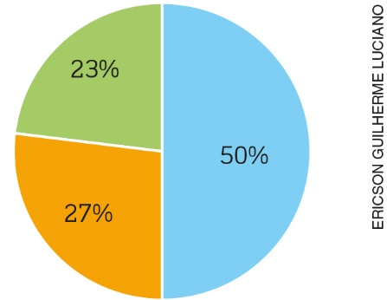

Gráfico pictórico
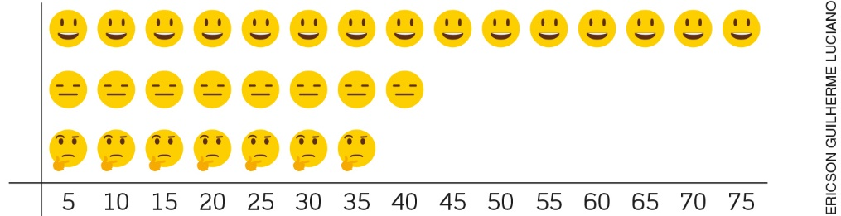

Relacione os dados da tabela com os gráficos construídos por Ester e aponte o que está correto e o que faltou em cada um deles, para que comuniquem de forma precisa os resultados dessa pesquisa.

__________________________________________________________________________________
__________________________________________________________________________________
__________________________________________________________________________________
__________________________________________________________________________________
__________________________________________________________________________________

8. A seguir, temos um losango e suas diagonais.

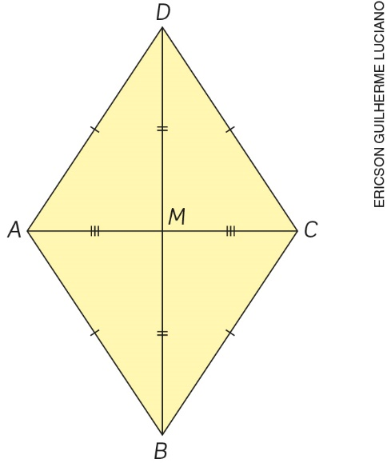

Por meio de congruência de triângulos, prove que as diagonais do losango são perpendiculares.

9. De acordo com dados mundiais, o gasto médio de água tratada e encanada é em torno de 5,4 m³ por pessoa em 1 mês. (Dados obtidos em: <http://www.procon.sp.gov.br/texto.asp?id=681>. Acesso em:
28 ago. 2018.)
Uma residência com quatro moradores, ao final de um mês, terá um consumo estimado de quantos litros de água?

10. Para a Olímpiada de Jogos Esportivos da escola de Júlia, foi construído um pódio com as seguintes dimensões:

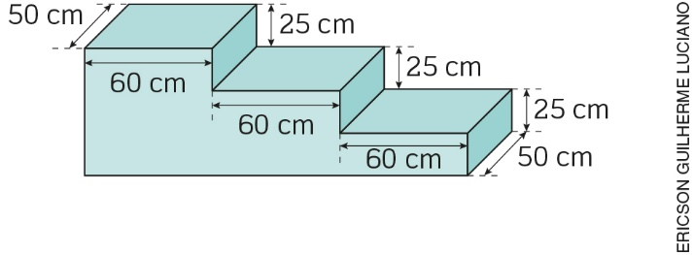
Qual o volume desse pódio?

